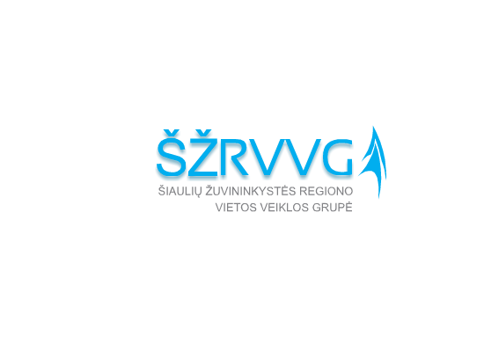
Asociacija Šiaulių žuvininkystės regiono vietos veiklos grupė

Viešinamasis renginys

Mokomųjų konsultacijų rengimas, siekiant parengti potencialius pareiškėjus ir VP vykdytojus teikti paraiškas pagal I kvietimo priemones
2018m. balandžio 28 d. 13:00 val.
J. Basanavičiaus g. 41-4 (II a.), Šiauliai.

DARBOTVARKĖ

13:00 | Dalyvių registracija
13:10 | Mokomosios konsultacijos, siekiant parengti potencialius pareiškėjus ir VP vykdytojus teikti paraiškas pagal VPS priemones:  „Produktyvios investicijos į akvakultūrą“ ( Kodas BIVP-AKVA-1) ;  „Žvejybos tradicijų ir paveldo išsaugojimas, palaikymas, sklaida“ (kodas BIVP-AKVA-SAVA-3)  Acociacijos Šiaulių ŽRVVG pirmininkas Kęstutis Vaičaitis
14:10 | Kavos/arbatos pertraukėlė
14:30 | Mokomosios konsultacijos, siekiant parengti potencialius pareiškėjus ir VP vykdytojus teikti paraiškas pagal VPS priemones:  „Mokymasis visą gyvenimą žvejybos ir akvakultūros srityje“ ( Kodas BIVP-AKVA-SAVA- 4);  „Paslaugų skirtų aktyviam poilsiui organizuoti ir sveikai gyvensenai skatinti kūrimas ir plėtra“  ( Kodas BIVP-AKVA-SAVA-5)  Acociacijos Šiaulių ŽRVVG pirmininkas Kęstutis Vaičaitis
15:30 | Kavos/arbatos pertraukėlė
15:50 | Klausimai ir diskusijos
17:00 | Renginio pabaiga

Kontaktinis asmuo: Šiaulių ŽRVVG viešųjų ryšių specialistė Giedrė Vaičaitienė, tel.: 8-616-73039, el.p.: kestutis@vaicaitis.lt

